Historia y Paraíso de La Habana a Cayo Santa María

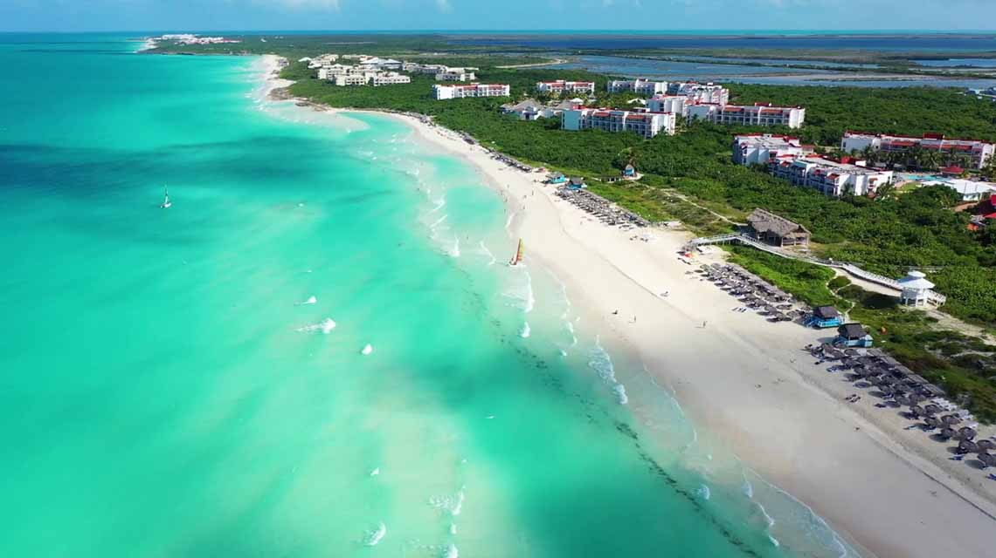

Vigencia:  
Viaja del 21 de Diciembre 2025 al 3 Enero 2026

**Sitios a visitar**

* Habana
* Cayo Santa María

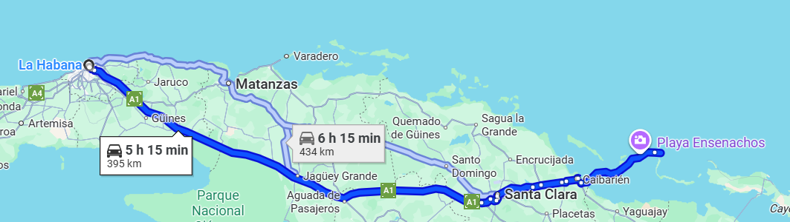

**Día 1 – Llegada a La Habana**

• Llegada al Aeropuerto Internacional José Martí de La Habana

• Recepción por parte del personal local y traslado al hotel seleccionado en La Habana.

• Check-in y breve orientación de bienvenida.

• Tarde libre para descansar o realizar un primer recorrido personal por la ciudad.

• Alojamiento en La Habana.

**Día 2: Traslado a Cayo Santa María**

• Desayuno temprano y check-out del hotel.

• Traslado terrestre hacia Cayo Santa María, con horario de recogida a partir de las 06:30 hrs (confirmación definitiva al momento de reservar).

• Viaje panorámico de aproximadamente 5 horas y 30 minutos, cruzando la majestuosa carretera sobre el mar (pedraplén).

• Llegada al hotel seleccionado en Cayo Santa María.

• Check-in y tarde libre para comenzar a disfrutar de las comodidades y del entorno natural.

• Alojamiento en Cayo Santa María.

**Día 3: Relajación en Cayo Santa María**

• Día libre para disfrutar a plenitud del plan Todo Incluido en el hotel.

• Posibilidad de descanso en las espectaculares playas de arena blanca, disfrutar de

actividades del hotel o paseos en los alrededores.

• Alojamiento en Cayo Santa María.

**Día 4: Regreso a La Habana**

• Desayuno y mañana libre.

• Check-out y traslado de regreso a La Habana a las 15:00 hrs (horario aproximado, sujeto a confirmación).

• Viaje de retorno de aproximadamente 5 horas y 30 minutos.

• Llegada al hotel seleccionado en La Habana por la tarde.

• Noche libre para disfrutar del ambiente nocturno habanero.

• Alojamiento en La Habana.

**Día 5: Despedida de Cuba**

• Desayuno en el hotel (si el horario lo permite).

• Traslado al Aeropuerto Internacional José Martí según horario de vuelo

|  |  |  |  |
| --- | --- | --- | --- |
| **Categoría** | **Hotel** | **Ciudad** | **País** |
| Turista | Grand Aston Habana | Habana | Cuba |
| Turista | Grand Aston Cayo Las Brujas | Cayo Santa Maía | Cuba |

**Costo desde por persona base doble**.  
$495.00 usd,,

**Incluye**

* 2 noches de alojamiento en la Habana con desayuno incluido
* 3 noches de alojamiento en Cayo Santa María Todo incluido
* Traslados Apto-Htl-Apto
* Traslados Inter hotel
* Visa de turista
* Seguro de viajero
* Asistencia en el destino 24 hrs
* Mochila

**No incluye**

* Tickets aéreos
* Gastos personales
* Todo lo no especificado en "Incluye"